B&R amplía la exitosa familia Power Panel HMI
Diseños de terminal y sistema de control con pantalla táctil
B&R tiene el orgullo de añadir dos nuevas series a su exitosa familia Power Panel HMI: los terminales Power Panel T-Series y los sistemas de control Power Panel C-Series, ambos con pantalla táctil. Equipado con un navegador integrado, el terminal Power Panel T30 está totalmente adaptado para la web e incluso se puede utilizar como cliente VNC. La serie de terminales se presenta en cuatro tamaños de pantalla TFT, de 4,3" a 10,1", y viene equipada con dos interfaces Ethernet, dos puertos USB y una amplia gama de opciones de configuración.
HMI de alto rendimiento con numerosas opciones de conexión
El sistema de control Power Panel C70 viene equipado con una CPU Intel® AtomTM de 333 MHz, 256 MB DDRAM, 16 kB FRAM y 2 GB de memoria interna EEPROM flash integrados. Además, incorpora una pantalla táctil y está disponible en tres tamaños de pantalla, de 5,7" a 10,1". Además de lograr tiempos de ciclo de tan sólo 1 ms, el Power Panel C70 también cuenta con POWERLINK y Ethernet estándar, 2x USB 2.0 y la tecnología X2X Link, además de conexiones RS232, RS485 y CAN opcionales, para ofrecer una amplia gama de posibilidades para los dispositivos periféricos.
Estas dos series de dispositivos disponen de un diseño extremadamente compacto, una profundidad de instalación mínima y una disposición de salida de cables inteligente, por lo que son fáciles de montar y ahorran espacio. Y puesto que no disponen de discos duros, ventiladores ni baterías, no requieren ningún tipo de mantenimiento. El panel frontal ofrece protección IP65, por lo que estos sistemas resultan totalmente adecuados para aplicaciones higiénicas.

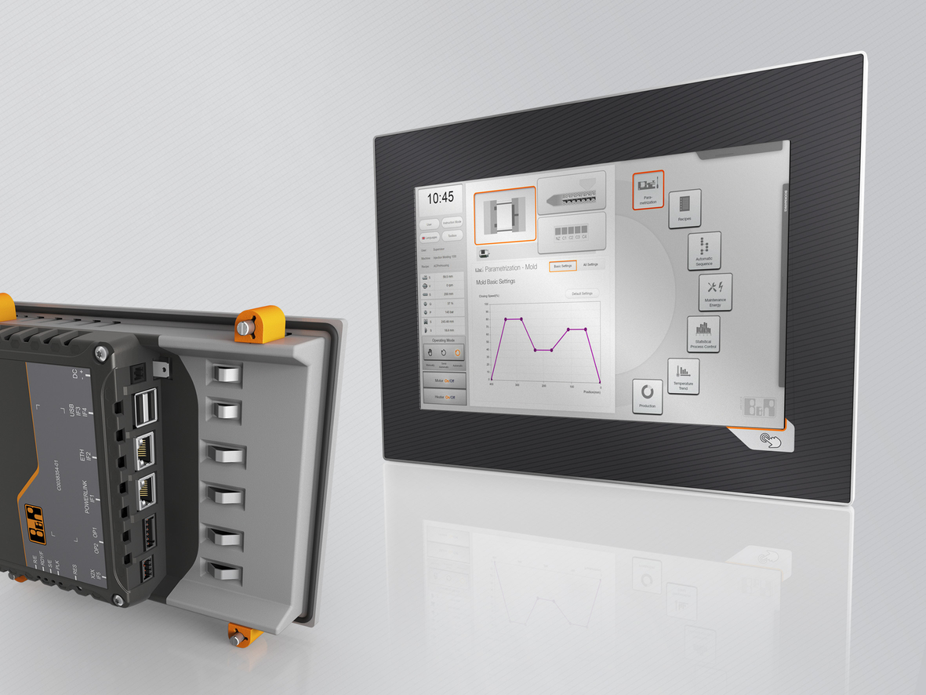
Dos nuevas series HMI de B&R: los terminales Power Panel T-Series y los sistemas de control Power Panel C-Series, disponibles en una amplia variedad de tamaños de pantalla.

Acerca de B&R
B&R es una innovadora empresa de automatización con sede en Austria y oficinas en todo el mundo. Como líder mundial en automatización industrial, B&R combina tecnología punta con ingeniería avanzada para ofrecer a los clientes, en prácticamente todas las industrias, soluciones completas para automatización de máquinas y fábricas, control de movimiento, HMI y tecnología de seguridad integrada. Con estándares industriales de comunicación de bus de campo como POWERLINK y openSAFETY, además del potente entorno de desarrollo de software Automation Studio, B&R está constantemente redefiniendo el futuro de la automatización. El espíritu innovador que mantiene a B&R al frente de la automatización industrial está impulsado por el compromiso de simplificar los procesos y superar las expectativas del cliente.
Para más información, visite www.br-automation.com.
Si publica esta nota de prensa, por favor envíe una copia a:
Bernecker & Rainer Automatización industrial S.L.U.
Vallsolana Garden Business Park
Camí de Can Camps, 17-19
08174 Sant Cugat del Vallés
Barcelona
o al e-mail: office.es@br-automation.com

